FORM NO.3C/SD
Biểu đồ tuần tự [Website bán điện thoại]

Version x.y

Sinh viên thực hiện:
Đỗ Việt Hoàng
Bảng ghi nhận thay đổi tài liệu

Ngày | Phiên bản | Mô tả | Tác giả
dd/mm/yyyy | x.y | …………………………………… | ……………………..
MỤC LỤC
1. Biểu đồ tuần tự 3
1.1 Biểu đồ tuần tự thứ 1 3
1.2 Biểu đồ tuần tự thứ 2 3

Biểu đồ tuần tự

Biểu đồ tuần tự Nhập hóa đơn nhập
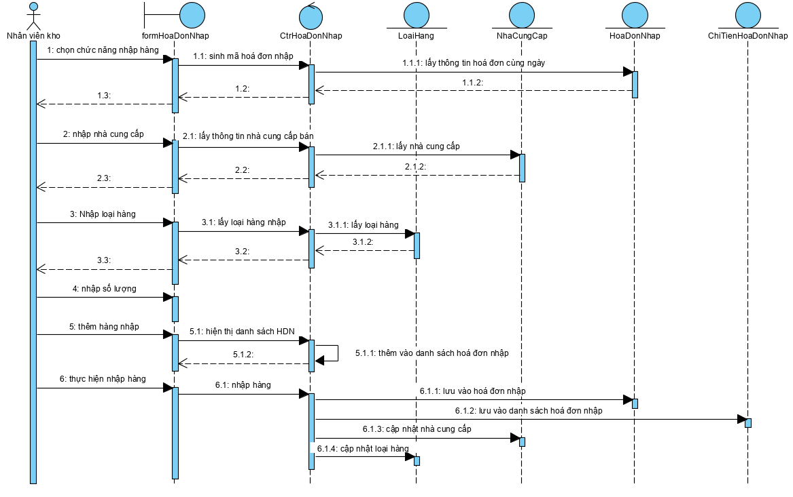

Biểu đồ tuần tự Nhập hoá đơn bán
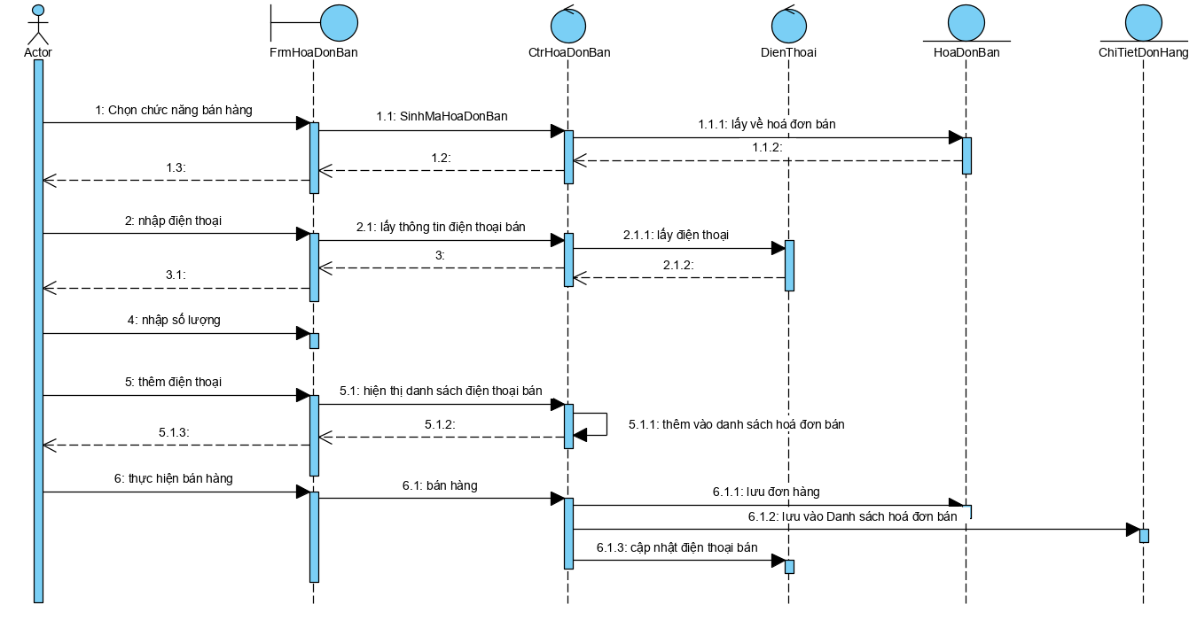

Biểu đồ tuần tự Hãng điện thoại
- Biểu đồ tuần tự nhập hãng điện thoại

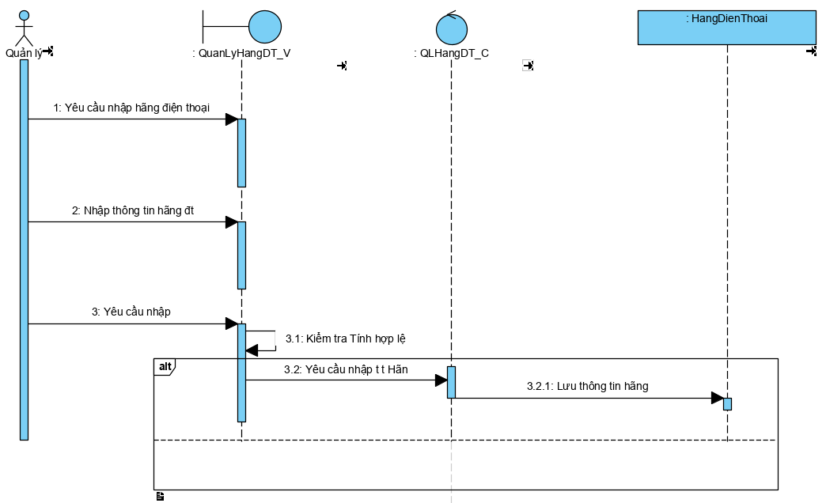

- Biểu đồ tuần tự cập nhật Loại hàng

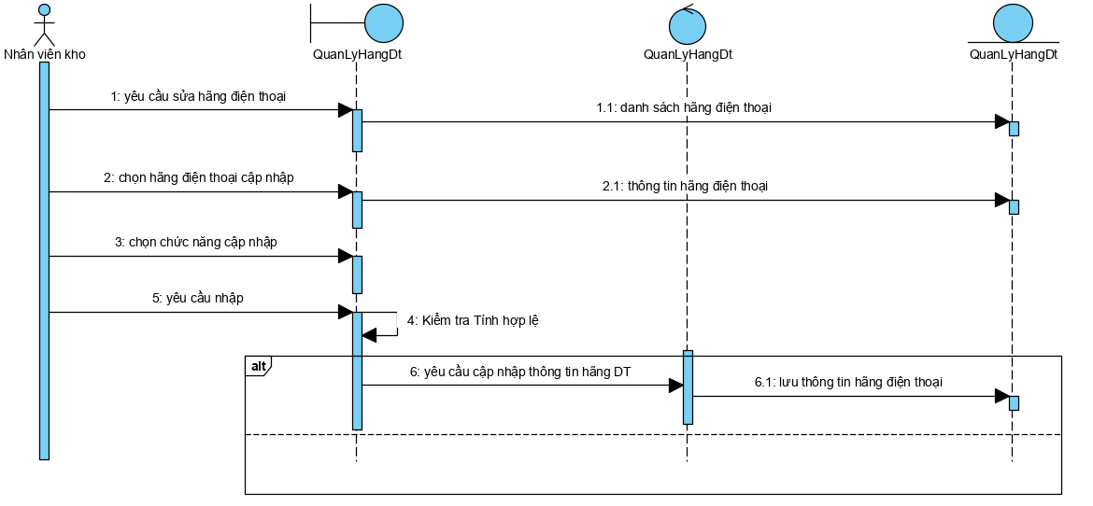

- Biểu đồ tuần tự xoá Loại hàng
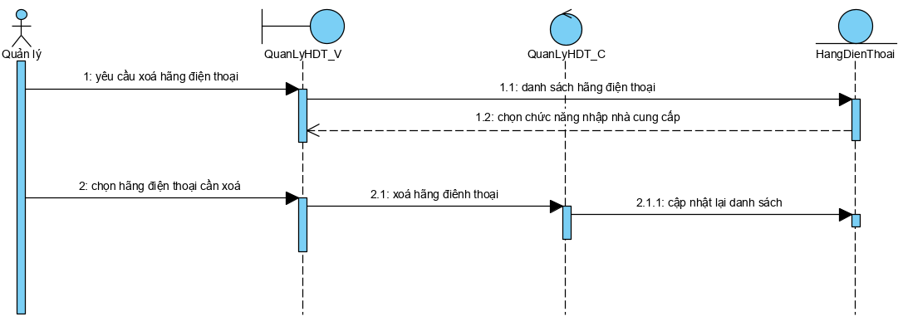

- Biểu đồ tuần tự hiện thị Loại hàng

